Міністерство освіти і науки

Запорізький національний технічний університет

Звіт

з лабораторної роботи №1

з дисципліни: «Архітектура комп’ютерів»

на тему «Програмування типового додатку для мобільної платформи Android”

Виконав: Сапа Д.М, гр. КНТ-515

Прийняв: Тименко А. В.

2017

1.1.1 Структура проекту додатку для платформи Android:

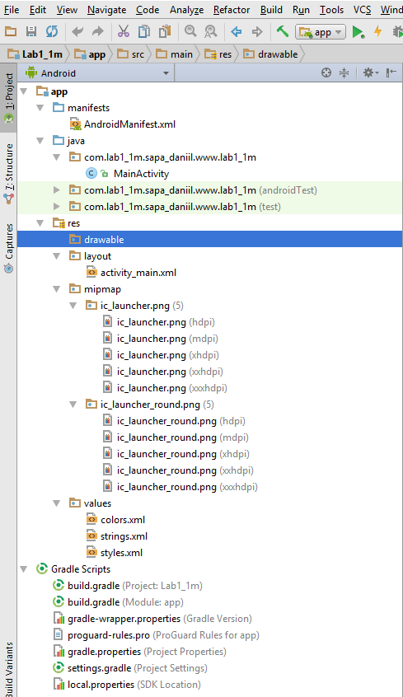

1.1.2. Зображення результатів виконання програми згідно індивідуального варіанту (Варіант 2):

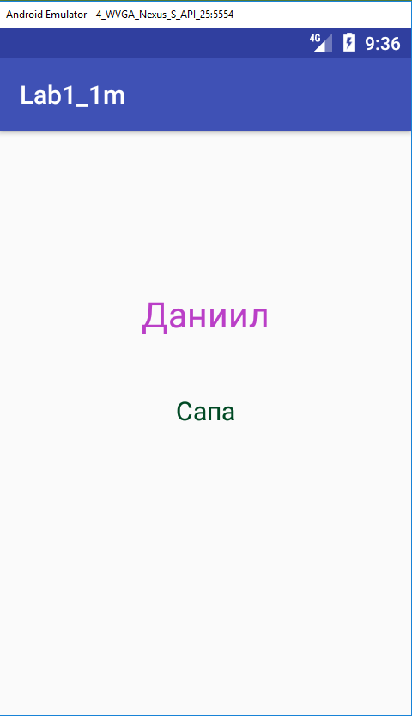

1.1.3. Текст програми згідно індивідуального варіанту (Варіант 1):

**public class** MainActivity **extends** AppCompatActivity {  
  
 TextView **firstName**;  
 TextView **lastName**;  
  
 Random **random** = **new** Random();  
  
 @Override  
 **protected void** onCreate(Bundle savedInstanceState) {  
  
 **super**.onCreate(savedInstanceState);  
 setContentView(R.layout.***activity_main***);  
  
 **firstName** = (TextView) findViewById(R.id.***firstName***);  
 **lastName** = (TextView) findViewById(R.id.***lastName***);

**firstName**.setOnClickListener(**new** View.OnClickListener() {  
  
 @Override  
 **public void** onClick(View v) {  
  
 **firstName**.setTextColor(Color.*rgb*(**random**.nextInt(256), **random**.nextInt(256), **random**.nextInt(256)));  
  
 }  
  
 });  
  
 **lastName**.setOnClickListener(**new** View.OnClickListener() {  
  
@Override

**public void** onClick(View v) {  
  
 **lastName**.setTextColor(Color.*rgb*(**random**.nextInt(256), **random**.nextInt(256), **random**.nextInt(256)));  
  
 }  
  
 });  
  
 }  
}

Відповіді на контрольні питання

**1.2.1. Що собою являє мінімальний додаток для Android?**

Мінімальний додаток повинен містити хоча б один файл layout. Найчастіше, це activity_main.xml, що використовується дляналаштування інтерфейсу додатку.

**1.2.2. Які особливості мобільної платформи (які обмеження треба враховувати при написанні додатків для смартфонів)?**

При написанні додатку для мобільної платформи слід враховувати версію Android, яку вона підтримує.

**1.2.3. Поясніть призначення Activity, Layout, TextView.**

Activity – це клас с Android SDK, в якому містяться основні методи для роботи з активністю (екраном).

Layout – це папка, яка містить групи об'єктів (видів, View) у вигляді xml. Елементи інтерфейсу користувача (кнопки, поля вводу та ін.) налаштовуються саме у цих

файлах.

TextView - це віджет, який використовується для відображення тексту на екрані смартфона.

**1.2.4. Поясніть життєвий цикл Activity.**

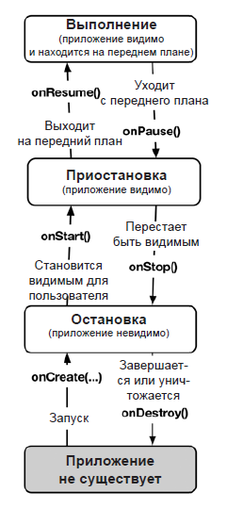

**1.2.5. Як додати обробник кліків до будь-якого об’єкта layout?**

Від екземпляра об’єкта необхідно викликати метод setOnClickListener, що прив'язує обробник події натискання. Аргументом цього метода має бути екземпляр класу OnClickListener. В тілі анонімного класу необхідно перевизначити метод onClick.